BITÁCORA PARA PRÁCTICAS PROFESIONALES LICENCIATURA EN ADMINISTRACIÓN

NOMBRE DEL ALUMNO:
NOMBRE DE LA EMPRESA:

FECHA ACTIVIDAD REALIZADA EN LA FECHA QUE SE SEÑALA No HORAS APLICADAS A LA ACTIVIDAD
TOTAL HORAS PRIMER PERIODO

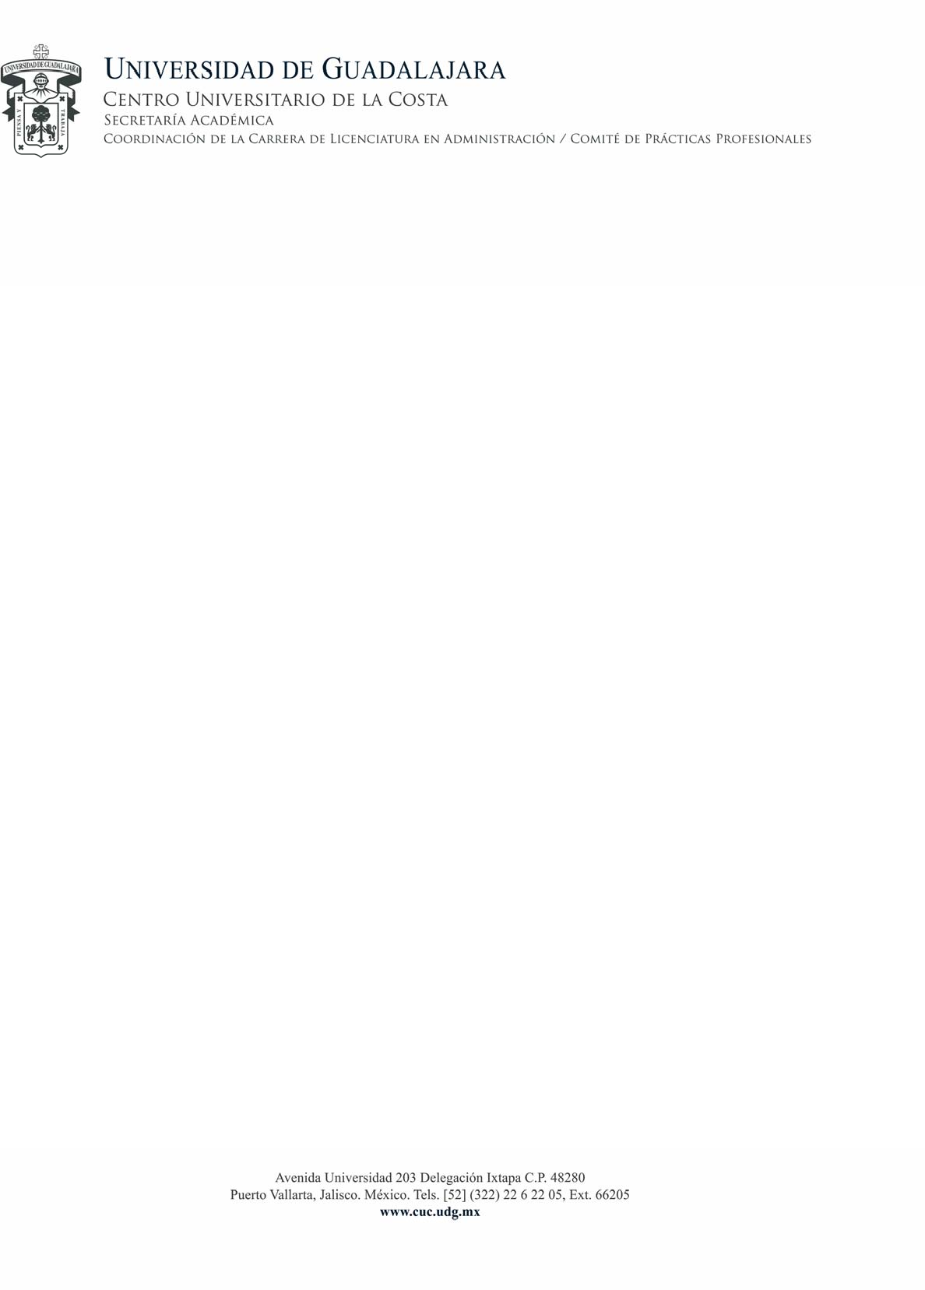Nombre, Firma y Sello del Supervisor de la Empresa/Institución
Vo. Bo. del Profesor Responsable de la Práctica

